INSCRIÇÕES

As inscrições serão feitas por e-mail, por ordem de chegada, com 60 vagas. Escreva para gedhi.uepg@gmail.com com o assunto “III Ciclo – Inscrição”
Valor: 10,00
(deve ser pago no primeiro dia de seminário)

Certificado: 12 horas

PROMOÇÃO

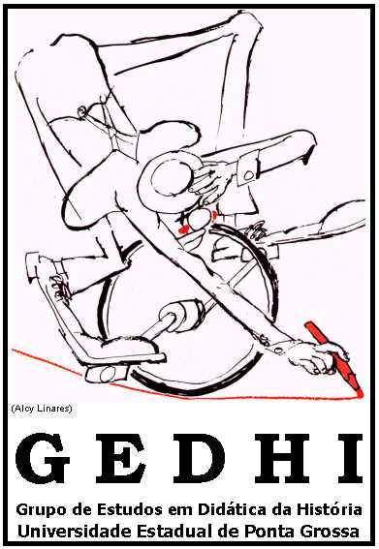

Departamento de História /
Mestrado em Educação/UEPG
III CICLO
DE SEMINÁRIOS EM
DIDÁTICA DA
HISTÓRIA
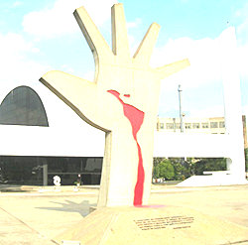

“AMÉRICA LATINA E ENSINO DE HISTÓRIA”

29 de AGOSTO, 01 e 12 de SETEMBRO DE 2008

PROGRAMAÇÃO

29/08 – 5ª. feira - 19 horas
“Dilemas e possibilidades do ensino de História recente no Uruguai”
- Federico Alvez Cavanna - UEPG
Sala B 108 – Campus Central

01/09 – 2ª. feira - 19 horas
“Canção e ensino de história na América Latina”
- Geni Rosa Duarte (Unioeste – Campus de Mal. C. Rondon).
Sala B 108 – Campus Central

12/09 – 6ª. feira - 19 horas
"Livros didáticos latino-americanos: os desafios de um estudo comparado."
Vitória Rodrigues e Silva - Ed. Positivo.
Pequeno Auditório/ Bloco A - UEPG

TEMA:

“AMÉRICA LATINA E ENSINO DE HISTÓRIA”

A identidade latino-americana é, como o ensino de História, uma realidade em contínua construção. Diante da globalização e da necessidade de uma integração no Mercosul que, mais que econômica, seja também cultural, científica e educacional, o GEDHI propõe nesse ano a reflexão sobre o ensino de História e as identidades (Impostas? Nacionalistas? Razoáveis? Impossíveis?) que lhe cabe discutir e / ou favorecer. É dentro do projeto de atividades do grupo, que incluem a pesquisa, a discussão política e a difusão de saberes sobre o ensino de História, com especial atenção ao tema da identidade e da consciência História que propomos esse III Ciclo de Seminários .

O QUE É O GEDHI

É um grupo constituído internamente ao Mestrado em Educação da UEPG, destinado prioritariamente às atividades desse Programa, mas também aberto aos interessados com (ou em) formação universitária em História ou correlatas, envolvidas com o ensino da disciplina nos três níveis da educação e na pesquisa. Constitui, portanto, um espaço acadêmico de pesquisa, reflexão, discussão e proposição de assuntos referentes ao fenômeno social chamado de Ensino de História, Educação Histórica e Didática da História.

